**Конспект индивидуального логопедического занятия.**

**«Кот в сапогах». Автоматизация звука [с’]**

**Хабибуллина Татьяна Николаевна**

**Воспитатель**

***Муниципальное автономное дошкольное образовательное учреждение города Нижневартовска***

***детский сад № 49 «Родничок»***

Тема: Автоматизация звука [с’] в слогах, словах, словосочетаниях. По мотивам сказки Шарля Перро « Кот в сапогах»

Цель:закрепить четкое произношение звука [с’] в слогах, словах, словосочетаниях.

Задачи: Закрепление навыков слогового анализа, развивать артикуляционную и мелкую моторику, зрительное и фонематическое восприятие, закреплять навык автоматизации звука [с] в словах и фразах, навыки чтения слогов, классификации предметов, воспитание контроля над собственной речью

Оборудование: конверт с иллюстрацией к сказке « Кот в сапогах», 2 игрушки (поросята), игрушечный дом, шкаф, костюм, бумажные цветочки и листочки, счетные палочки, картинный лабиринт.

Ход занятия

1. **Орг. момент.**

Я сегодня получила письмо, угадай от кого оно?

Без сапог он просто зверь,

в сапогах – герой, поверь.

Шпага, шляпа, сапоги…

Разбежались все враги!

Знает весь кошачий род –

носит в сказке обувь кот.

(Кот в сапогах)

Совершенно верно именно в это сказке кот носит сапоги.

1. **Основная часть.**

В этом письме кот просит нас о помощи, чтобы осуществить свой хитроумный план.

***Развитие фонематического слуха.***

Определи первый звук в слове «сапоги». [С]

Какой это звук? / Твердый, согласный, глухой/

Мы будем стараться произносить этот звук в словах, согах и будем помнить, что при его произнесении язык находится за нижними зубами, выдыхаемая струйка воздуха – холодная.

Вот первое просьба Кота в сапогах*./ из конверта достать карточку с нарисованной кошачьей лапкой, на ней написано – «Пальчиковая гимнастика»/*

***Пальчиковая гимнастика «Пять маленьких мышек»***

|  |  |
| --- | --- |
| Пять маленьких мышек Забрались в кладовку,  В бочонках и банках орудуют ловко. | Пять пальцев «бегают» по плос­кости |
| На сыр забирается первая мышка. | Стучат первые пальцы |
| В сметану ныряет вторая малышка. | 2-е пальцы |
| А третья с тарелки все масло слизала. | 3-й пальцы |
| Четвертая в миску с крупою попала. | 4-е пальцы |
| А пятая мышка медком угощается. | 5-е пальцы |
| Все сыты, довольны … | Гладят ладонями поверхность стола |
| Вдруг…Кот просыпается! — Бежим! — | Показать «когти» |
| Пропищала подружкам малышка. | Пять пальцев «бегают» по плоскости |
| И спрятались в норку проказ­ницы-мышки. | Норка — одной ладонью накрыть другую |

О чем же еще просит нас кот? */ Достаем из конверта карточку с нарисованной кошачьей мордочкой, на ней упражнения артикуляционной гимнастики./*

Чоки-чоки- чоки- чок

Разминаем язычок.

***Артикуляционная гимнастика.***

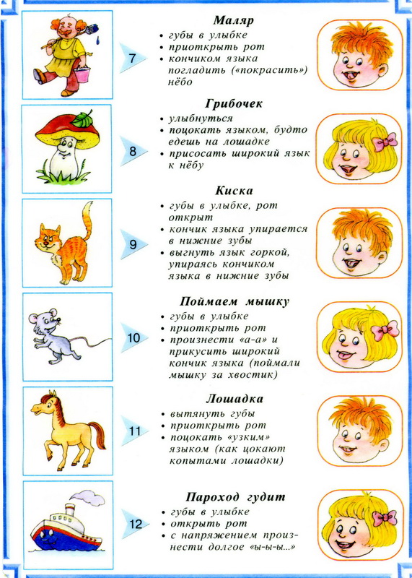

Следующая просьба Кота в сапогах.

*/Достаем из конверта картинки к играм/*

***Автоматизация звука [С] в слогах.***

Игра «Рыбалка»

Кот решил пойти на рыбаку и зовет тебя с собой. Ему нужно наловить рыбу, чтобы покормить своего хозяина. Помоги ему. Прочитай слоги на всех рыбках. Будем ловить только тех рыбок, на которых написаны слоги с буквой С в начале. От этих рыбок нарисуй стрелочку к Коту в сапогах. А рядом с рыбками, на которых написаны слоги с буквой С на конце – волны.





***СА***



***ЫС***

***СО***



***УС***

***СУ***





***СЫ***

***ОС***





***ЫС***

***АС***



***СО***

***Автоматизация звука [с] в словах.***

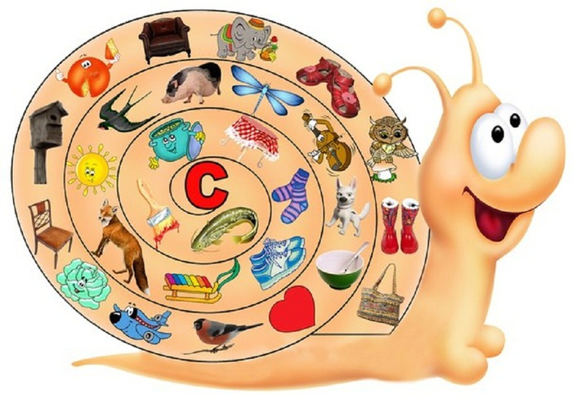

Пришла пора немножко отдохнуть.

***Физминутка.***

То прогнет,

То выгнет спинку,

Ножку вытянет вперед –

Это делает зарядку

Наш Маркиз –

Пушистый кот.

Чешет он себя за ушком,

Жмурит глазки и урчит.

У Маркиза все в порядке:

Когти, шерсть и аппетит.

/достаем из конверта картинку, на которой нарисован старый сапог/

***Автоматизация звука в словосочетания***

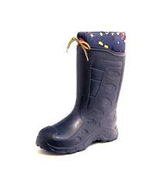**Дидактическая игра «Сапоги"**

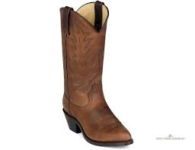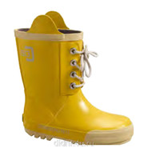

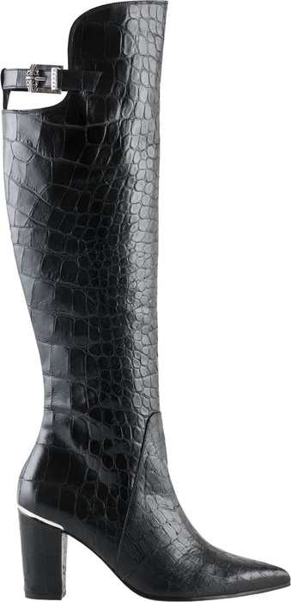

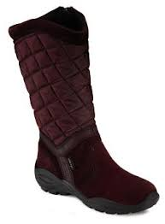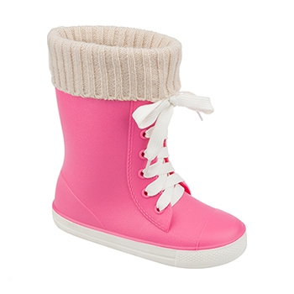

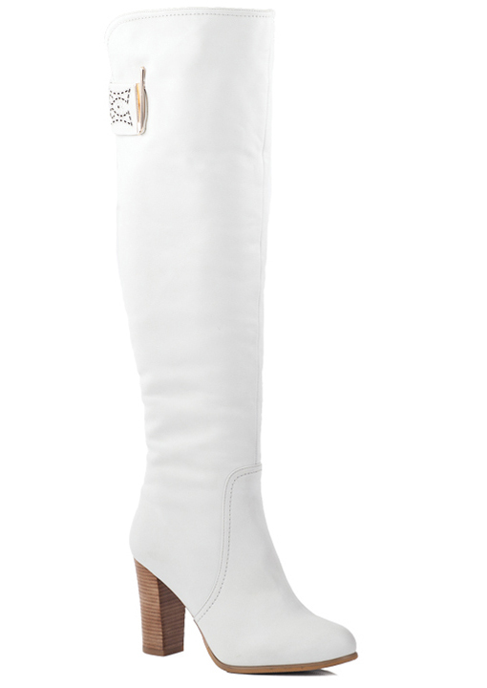

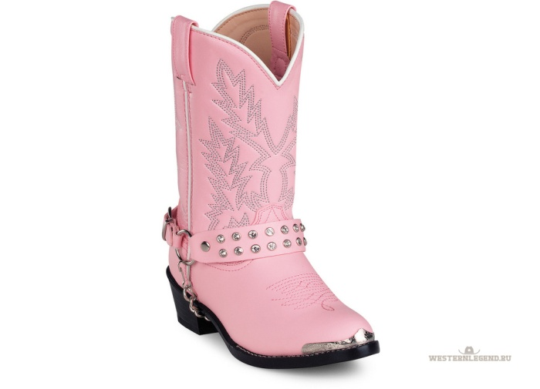

Рассмотри сапоги. Посчитай сначала светлые сапоги, а затем- темные. Считать будем так- один светлый сапог, два светлых сапога….

Выбери для кота два одинаковых сапога- пару. Теперь у нас кот в новых сапогах. К замку Людоеда кот шел через поляну, на ней не было ни одного цветочка. Давай попробуем украсить полянку.

***Развитие фонематического слуха в словах***

Я буду называть слова, а ты за мной повторять . Как только услышишь звук [с] будешь класть цветок на полянку. (куст, стол, кактус, книга, ракета, столб, сосна, ель, кипарис, фикус, школа ).

*/Достаем из конверта картинку, на которой нарисован замок/*

Чтобы открыть двери замка Людоеда, нужно произнести заклинание.

Са-са-са – вот летит оса.

Са-са-са - на траве роса.

Са-са-са - у меня коса.

Са-са-са - в сказке были чудеса.

1. **Заключительная часть.**

Ты знаешь, чем закончилась сказка? Правильно, Кот в сапогах и его хозяин остались жить в замке Людоеда. Помогая сегодня Коту в сапогах , какой звук ты старался правильно произносить?